Київський національний університет імені Тараса Шевченка

Факультет комп’ютерних наук та кібернетики

Кафедра системного аналізу та теорії прийняття рішень

Звіт

з лабораторної роботи № 2

на тему:

**«Маршрутизація в мережах»**

Варіант 16

Студента другого курсу

групи К-23(2)

Тарасюка Олександра

Факультету комп’ютерних наук

та кібернетики

Київ – 2022

# Мета

Вивчити основні функціональні можливості та режими роботи середовища моделювання комп'ютерної мережі; провести аналіз роботи простої мережі за допомогою команди ping.

# Теоретичні відомості

Імулятор Packet Tracer є інтегрованим середовищем моделювання комп'ютерної мережі. Він допомагає створювати мережеві моделі, здійснювати візуалізацію та анімацію передачі інформації в мережі. Однак, як і будь-яке середовище моделювання, Packet Tracer спирається на спрощені моделі мережевих пристроїв та протоколів. Мережеві протоколи, реалізовані у Packet Tracer, а також інші параметри програми наведено у табл. 3.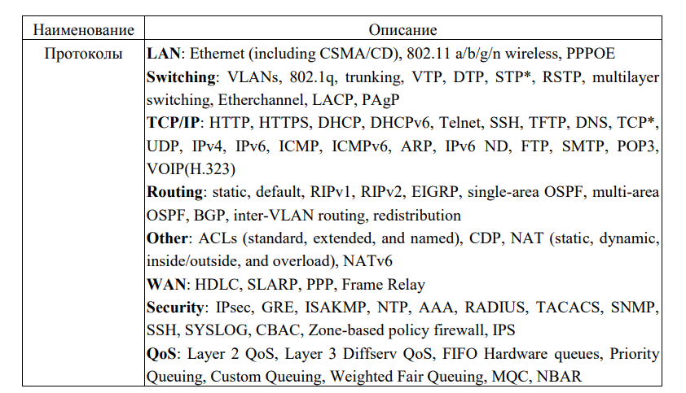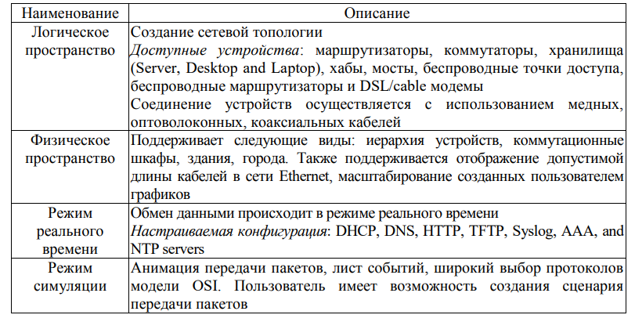

Реальні комп'ютерні мережі залишаються еталоном розуміння поведінки мережі та розвитку навичок для їх побудови.

# Практична частина

Мережа: два концентратори, чотири комп'ютери, сервер, принтер.

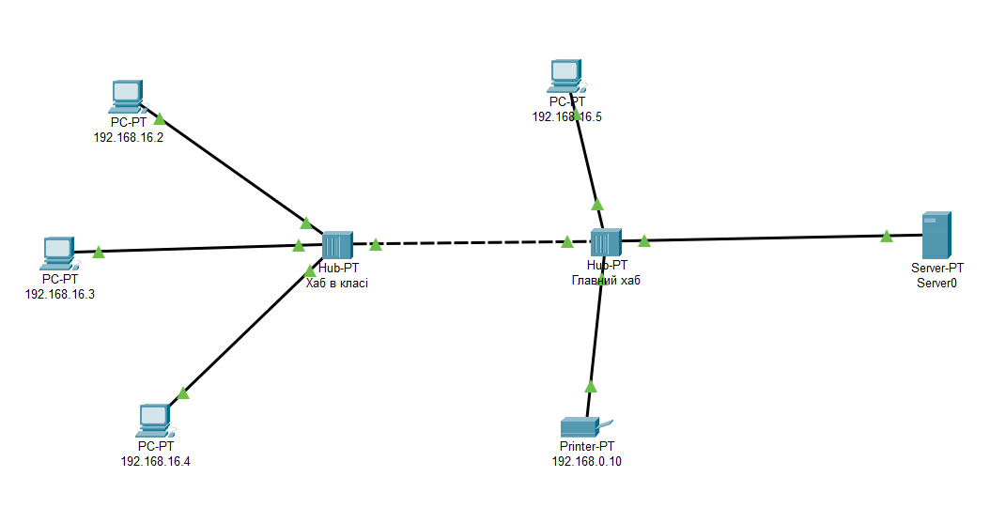

Відправлення пакетів (ping) з комп'ютера 192.168.16.2:

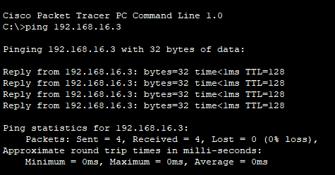 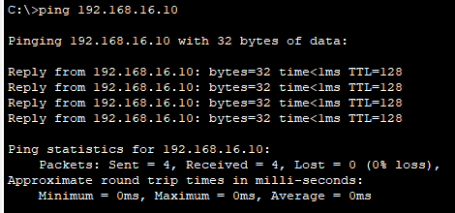

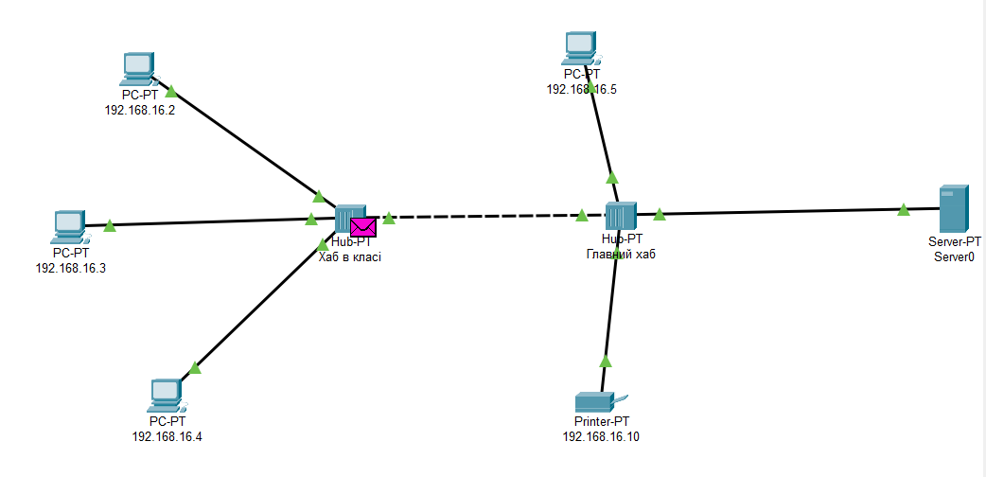

Пакет ICMP у структурі мережевої моделі OSI:

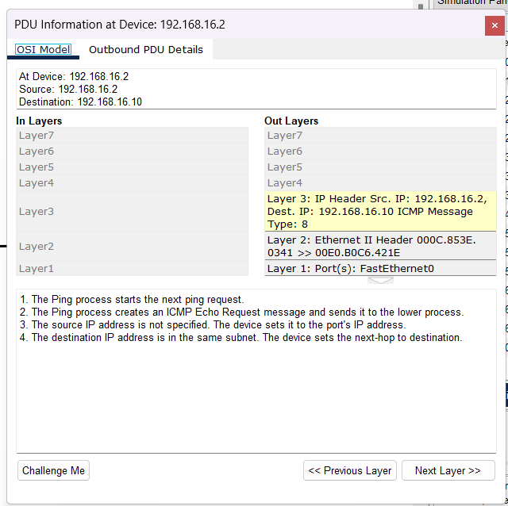

Структура пакету:

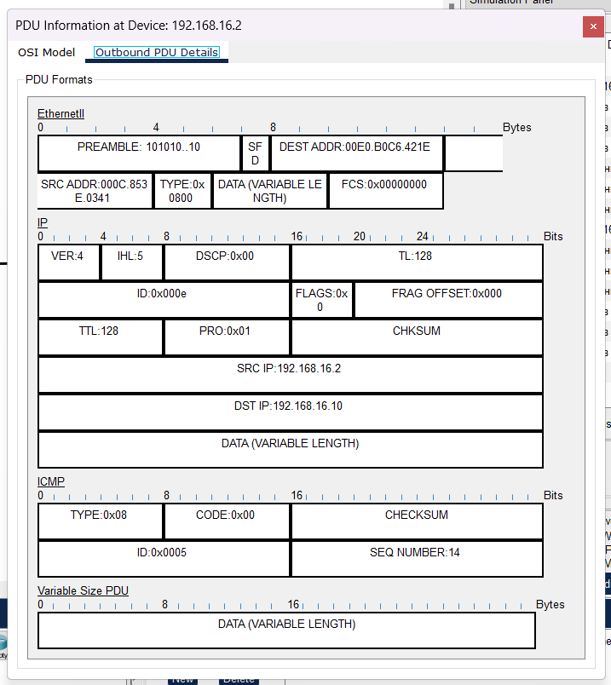

Запис до списку подій:

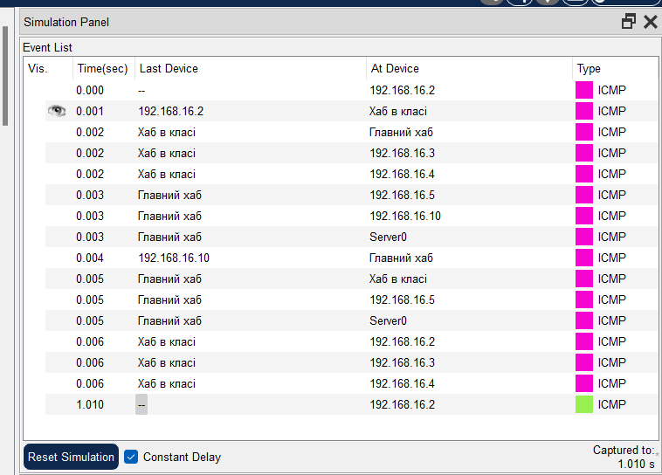

# Контрольні запитання

1. **Поясніть, що є логічним і фізичним простором у програмі Packet Tracer. Чим зумовлений такий поділ?**

Фізичний простір – це графічне відображення, яке служить накладання абстрактної топології мережі на реальну карту об'єктів (приміщень, будинків, міських кварталів). Тобто метою фізичної робочої сфери є огляд фізичних аспектів логічної топології мережі. Це дає відчуття масштабу та розміщення (як саме мережа може виглядати у реальному середовищі).

1. **Поясніть, що таке режим симуляції та реального часу?**

У реальному часі (Realtime) мережа завжди працює незалежно від дій користувача. Конфігурація мережі здійснюється в режимі реального часу Realtime. Під час перегляду статистики мережі дані також відображаються в режимі реального часу

У режимі симуляції (Simulation) можна вивчати роботу мережі у повільному темпі, досліджуючи шляхи, якими пересилаються пакети. При перемиканні в режим моделювання з'явиться спеціальна панель. Можна графічно переглядати розповсюдження пакетів через мережу, якщо натиснути на кнопку Add Simple PDU. Є можливість контролю швидкості моделювання за допомогою кнопки Speed ​​Slider. Також можна переглядати попередні події, натиснувши кнопку Back.

**3. Розкажіть, навіщо призначена комнада ping. Що означає «пропінгувати» вузол?**

Пінг являє собою відрізок часу, який проходить між запитом та відповіддю на сервер. Ще простіше: пінг - це час запиту та подальшого відповіді даних з Вашого комп'ютера на інший комп'ютер (швидкість обміну інформацією). Пінг прийнято вимірювати в мілісекундах.

Пінгування полягає в тому, що через комп'ютер посилаєте кілька пакетів даних на певне пристрій, як у локальній мережі, так і в Інтернеті. Завдяки такому обміну пакетів ви зможете отримати інформацію щодо якості роботи підключення.

**4. Поясніть, чому деякі вузли скидають пакети, які надходять від концентратора. Чи можна змусити їх не робити цього та з якою метою?**

Концентратор повторює пакет на всі інші порти у припущенні, що на одному з них є адресат. Вузол, який отримав пакет, для нього не призначений, цей пакет повинен проігнорувати, виняток можливий у тому випадку, якщо на вузлі встановлено спеціальне програмне забезпечення – сніффер.

**5. Розкажіть, що станеться, якщо вузол, на який надіслано пакет, в даний момент недоступний(відключений або відсутній).**

Вузол не буде приймати ці пакети.

# Висновок

За допомогою цієї лабораторної роботи я вивчив основні функціональні можливості та режими роботи середовища моделювання комп'ютерної мережі та провів аналіз роботи простої мережі за допомогою ping.